스마트병원 동행 AI
파모즈–레몬헬스케어 SDK 통합·업무범위 협의서
제1차 개발자 통합회의용 | Version 0.6 (회의용)
작성: ㈜파모즈 · 회의 예정: 2026. 7. 14. · 작성 기준: 2026. 7. 13. · CONFIDENTIAL(공동 협의용)

0. 이번 회의에서 먼저 확정할 결론
권고안 파모즈는 위치·경로·공간데이터·AR 구동 기반을 플랫폼(SDK+데이터+서비스)으로 제공하고, 레몬은 환자용 앱의 최종 UI·병원 업무 연동·배포·파일럿 운영을 담당합니다. 이는 WBS v0.7의 담당 구분과 동일한 원칙이며, 본 회의는 그 경계를 인도물 단위로 확정하는 자리입니다.
결정 | 주제 | 제안 결론
D1 | SDK 경계 | Position + Navigation + VenueBundle을 필수 범위로 하고, 최종 병원 UI·업무 연동은 레몬 구현(WBS 1.7, 2.1.2, 2.5.2, 2.7)
D2 | AR 제공 형태 | 실시간 AR Tracking/Anchor API + 참조 렌더러(Reference Renderer)를 파모즈 제공. 진입·브랜딩·폴백 UI·스타일 커스터마이징은 레몬
D3 | 공간 관리 도구 | 범위 3분할 — ①공간데이터 생성·번들 배포 도구(파모즈 내부 도구) ②병원 운영 관리자 페이지(레몬, WBS 2.8)
D4 | 단계 인도 | Mock → SDK v1(기본 측위·2D 안내) → SDK v2(콜드스타트 고도화·재획득·AR). API는 v1 시점에 v2 인터페이스 포함 동결 → 레몬 연동 코드 1회 작성
D5 | 호환성 검증 | Phase 0 통합 PoC(게이트 8/18)를 먼저 수행하고, 통과 후 v1 인도일을 최종 확정해 WBS v0.8에 반영
D6 | AI 챗봇 | 측위 SDK와 분리된 별도 Workstream(API+얇은 클라이언트 SDK)·별도 인수기준. 전남대 OpenAPI 스펙 7/31 확약이 선행조건
D7 | WBS | 본 회의에서 역할·인도물·게이트를 합의한 뒤 파모즈가 WBS v0.8 개정안 작성 → 주관기관 회람·확정
회의 운영 각 안건은 "결정/보류/추가자료/담당/완료일"을 남기고 종료합니다. 기술 구현 방식 논의는 별도 기술 세션으로 분리하며, API 세부 항목은 본 회의에서 호출 흐름·상태계약의 원칙 승인만 진행하고 상세는 인터페이스 정의서(파모즈 제시 → 레몬 리뷰)로 확정합니다.

1. 회의 배경과 목적
본 회의는 양사 개발자 간 최초의 공식 통합 협의입니다. 파모즈 측위 코어와 플랫폼별 PoC는 검증을 마쳤으며, 이제 레몬 앱이 의존성으로 즉시 사용할 수 있는 제품 SDK 패키지로 전환하는 단계입니다. 패키징 작업은 Phase 0 검증과 병행해 7~8월에 완료합니다.〔주1〕
- 이번 회의의 목적은 내부 알고리즘 설명이 아니라 "무엇을, 어떤 형태로, 누가, 언제까지 주고받는가"의 확정입니다.
- 레몬은 진료예약·안내·검사결과 등 환자용 서비스를 운영하는 앱 소유 주체이므로 병원 업무와 최종 UX는 레몬 책임으로 두는 것이 자연스럽고, WBS v0.7의 담당 구분과도 일치합니다.〔주2〕
- 파모즈는 위치·층·방향·경로·공간데이터·AR 구동 기반을 SDK와 데이터 산출물로 제공하고, 앱이 소비하는 상태·오류·이벤트 계약을 책임집니다.
- 회의 결과를 기준으로 WBS를 다시 작성하며, 현재 일정은 확정안이 아니라 협의 입력값입니다.〔주3〕
공유 제외 파티클 필터, 신경관성항법, VPS 세부 스택, 모델 파일, 보안키, 원본 서베이 데이터, 특허화 대상 구현은 본 회의문서에서 제외합니다.

2. 레몬 요청 조건과 현재 준비상태·정렬 책임
항목 | 레몬 조건〔주4〕 | 파모즈 현재〔주5〕 | 조치·책임
공통 코드 | Kotlin 2.3.x / CMP 1.10.x | Kotlin 2.0.21 기반 코어 | SDK 측 버전 정렬·공개 API 최소화 = 파모즈
Android 빌드 | AGP 9.x / compileSdk 36 / minSdk 24 | AGP 8.7 / compileSdk 35 / 로컬 AAR | 레몬 샘플 프로젝트·CI 빌드 통과 = Phase 0 공동 검증
Android 배포 | JitPack 또는 Maven | release AAR 생성 가능, 저장소 미구축 | 사설 Maven 권고(버전·의존성 메타데이터 포함)〔주7〕 = 파모즈
iOS | iOS 15.6 / SPM | PoC target 16.0, XCFramework/SPM 없음 | 15.6 하향호환 검증 + XCFramework·SwiftPM 패키지 제작〔주6〕 = 파모즈
권한·UI | Host App 요청 / Compose UI | PoC 앱 내부 처리 | 권한 요청 주체·거부·재요청 계약 확정. 최종 UI = 레몬
공간데이터·챗봇 | 구축·관리 주체 / SDK 형식 문의 | PoC 파생데이터 / 챗봇 미구현〔주10〕 | VenueBundle 규격 확정(6장) / 챗봇 별도 Workstream(12장)
정렬 책임 분담 SDK와 그 직접 의존성의 버전 정렬은 파모즈가 수행합니다. 다만 레몬 앱에 이미 존재하는 서드파티 라이브러리와의 충돌 해소, CI 정책·프록시 환경 조치는 앱 소유자인 레몬이 담당합니다. 충돌 항목은 Phase 0에서 목록화해 담당·기한을 확정합니다.

3. 서비스 전체 구조와 책임 경계
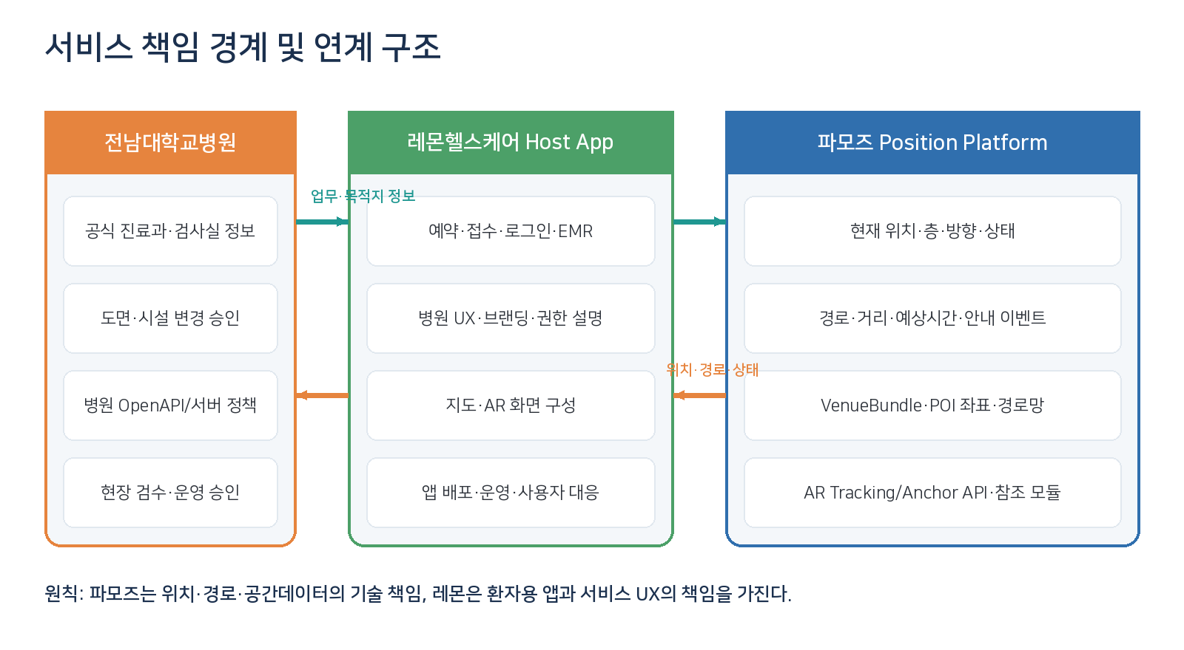
그림 1. 서비스 책임 경계 제안
업무 | 주 책임 | 산출/적용 위치
현재 위치·층·방향·정확도·추적상태 | 파모즈 | SDK API/상태 스트림
경로·거리·예상시간·다음 안내·도착 | 파모즈 | Navigation API/이벤트
도면 좌표·POI 좌표·경로망·층 연결·버전 | 파모즈 | VenueBundle/생성 도구
예약·접수·진료·검사·로그인·환자정보 | 레몬 | Host App/병원 API
지도·AR 최종 화면·브랜딩·접근성·다국어 | 레몬 | Compose Multiplatform UI
권한 설명·앱 생명주기·푸시·배포·스토어 | 레몬 | Host App
진료과·검사실 공식명칭·시설 변경·운영 승인 | 병원+레몬 | 운영 데이터/승인
파일럿 운영(모집·시나리오·진행·만족도) | 레몬 주관 | WBS 3.1 — 파모즈는 측위·AR 기술지원

3.1 통합 결함 분류 규칙 (파일럿·QA 공통)
통합 이후 결함의 책임 공방을 방지하기 위해 아래 1차 분류(triage) 규칙을 사전 합의합니다.
증상 계열 | 1차 분석 담당 | 판정 근거
위치 오차·경로 오류·층 오판·도착 미발생 | 파모즈 | SDK 진단 로그(파모즈 제공)
화면 표시·앱 크래시·업무 연동·권한 UI 문제 | 레몬 | 앱 로그·재현 절차
원인 불명 | 공동 재현 세션(48시간 내) | 공동 로그 대조 후 담당 확정
중요 "SDK 제공"을 이유로 병원 서비스 전체 UI·업무 로직이 파모즈 범위로 확대되지 않습니다. 반대로 위치·경로·공간데이터의 정합성과 상태 계약은 파모즈가 끝까지 책임집니다. 샘플·참조 산출물의 제품화 요청은 14.1 변경 절차로 처리합니다.

4. 권고 인도물과 업무범위
산출물 | 구분 | 파모즈 제공 | 레몬 구현/운영 | 완료 판단
Mock SDK | 필수 | 고정 API·더미 위치/경로/상태·오류 | UI·권한·연동 코드 선행 | 양 플랫폼 빌드·API 호출
SDK v1 | 필수 | 현재위치·층·방향·상태, 2D 경로, 거리·예상시간, 턴·층이동·도착 이벤트 | 제품 UI·병원업무 연동 | 확정 시나리오 통과(11장)
SDK v2 | 필수/후속 | 콜드스타트 고도화·재획득·AR Tracking/Anchor·성능개선 | AR 화면·폴백·릴리스 반영 | 현장·지원단말 기준 통과
VenueBundle | 필수 | 도면 좌표·POI·경로망·층 연결·버전·해시 | 앱 다운로드/캐시·업데이트 호출 | 버전 교체·오프라인 로드
Sample App/UI | 참조 | 2D/AR 사용 예시·오류/폴백 시나리오 | 제품화·브랜딩·접근성 | 참조용 명시(제품 보증 아님)
공간 관리도구 | 3분할(6장) | ①번들 생성·배포 도구(내부) | ②병원 운영 관리자(WBS 2.8) | ③상용 도구=별도 협의
AI 챗봇 | 별도 WS | 질의 API/얇은 SDK·세션·출처·오류 계약 | 챗 UI·업무 연동 | 측위와 분리된 인수기준

4.1 v1 최소 기능 / 4.2 v2 분리 기능
- v1: venueId·destinationId로 길안내 시작 / 위치·층·방향·정확도·추적상태 / 경로·거리·예상시간·다음동작·도착 이벤트 / 콜드스타트 미완 시 입구 선택·QR·안내데스크 지정 등 합의된 폴백으로 파일럿 개시 가능 / 지도·AR 최종 시각디자인은 v1 필수범위 제외(레몬 구현)
- v2: 중간 위치 앱 실행 시 초기 위치 획득 고도화 / 위치 상실 후 자동 재획득·재정렬 / 실시간 AR 경로 정렬·단말별 최적화 / 혼잡·조명·단말 편차 안정화·현장 QA

5. 실제 사용자 흐름과 SDK/앱의 역할
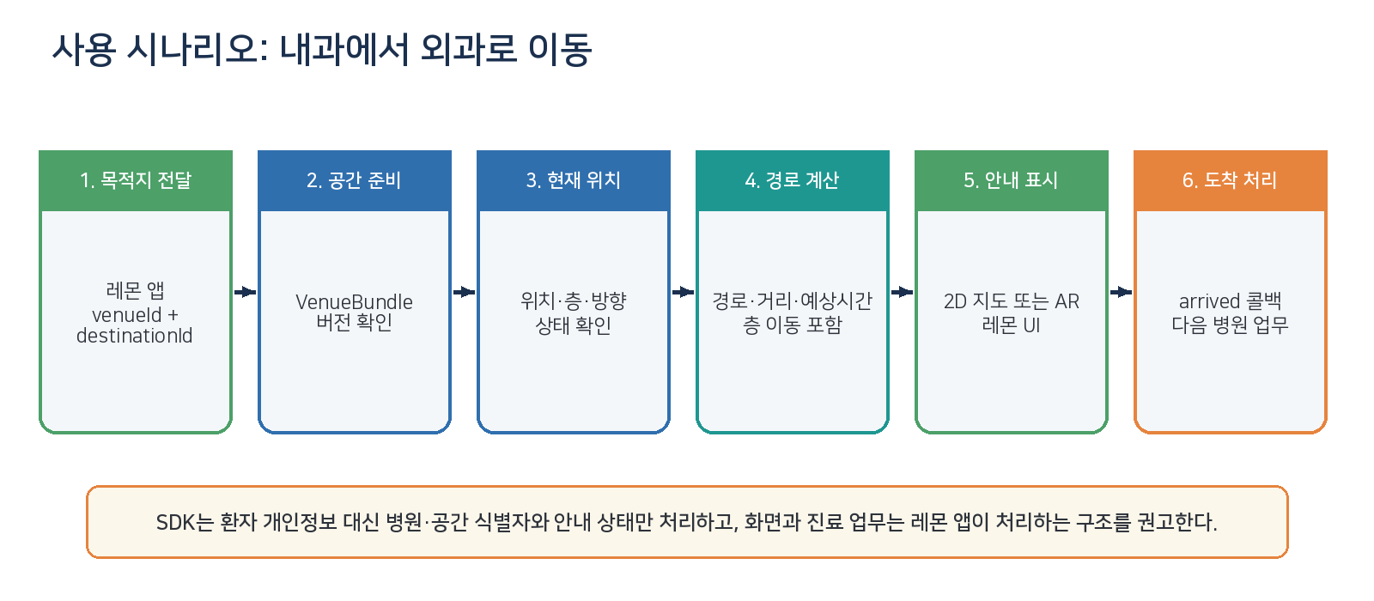
그림 2. 내과에서 외과로 이동하는 대표 시나리오
레몬 앱은 목적지 선택·화면 표시·업무 복귀를 담당하고, SDK는 각 단계의 위치·경로·이벤트를 제공합니다. 단계별 상세 계약(7단계: 진입→공간준비→권한→경로계산→이동안내→층이동→도착)은 v0.2 5장과 동일하며 API 명세서로 이관합니다.
거리·시간 원칙 SDK가 제공하는 예상 이동시간은 경로망 거리와 설정 보행속도 기반의 참고 추정치이며, 실측 보증값이나 KPI 대상이 아닙니다. 접수 대기·검사 소요·진료 예약시간 등 병원 업무시간은 레몬/병원 데이터이고 SDK 이동시간과 분리해 표기합니다.

6. 지도·공간데이터와 관리 도구 — 범위 3분할
파모즈가 제공하는 "기본 맵"은 최종 디자인 이미지가 아니라 위치 계산과 경로 안내가 가능한 공간데이터 패키지입니다. 제품 UI 지도는 레몬이 이 데이터로 구성합니다. 좌표·경로망을 아는 주체가 파모즈이므로 공간데이터의 생성·검수·배포는 파모즈 도구로 수행하되, 관리 "도구"의 범위는 아래와 같이 3분할해 확대 해석을 차단합니다.
구분 | 내용 | 책임 | 본 과제 포함
① 공간데이터 생성·번들 도구 | 층·도면·POI 좌표·경로망·금지구역 편집, 검증, Bundle 생성·버전 배포 | 파모즈(내부 도구) | 포함
② 병원 운영 관리자 페이지 | destinationId↔진료과/검사실 코드 매핑, 운영 공지, KPI 대시보드 화면 | 레몬(WBS 2.8) — 파모즈는 대시보드 데이터 제공 | 포함(레몬 범위)
- 시설 변경 대응: 변경 접수(병원/레몬) → 공간데이터 수정·검수(파모즈 도구) → Bundle 배포 → 앱 반영(레몬).
- 명칭·진료코드·운영정보는 병원/레몬 데이터이며 파모즈는 좌표·경로망 정합성만 책임집니다.

7. AR 제공 방식 검토 및 권고안
대안 | 내용 | 장점/위험 | 협의
A. 데이터 API만 | Pose·Anchor·경로 좌표만 제공, 레몬이 전부 렌더링 | UX 자유도 높음 / AR 구현 난이도·일정 위험 큼
B. AR 런타임+참조 렌더러 | 파모즈가 카메라 추적·정렬·Anchor와 참조 렌더러(Reference Renderer) 제공, 레몬이 진입·브랜딩·폴백 담당 | 일정·정합성 균형 / 테마·호스트 연동 규칙 필요

8. SDK 통합 계약: 앱이 알아야 할 최소 API
개발팀 검토를 반영해 세션 기반 API로 설계했습니다. 표준 호출 흐름은 create → capabilities → prepareVenue → createSession → start/stop이며, 앱은 세션의 위치·상태·이벤트·오류 스트림만 구독합니다. 본 표는 계약의 골격이며, 파라미터·enum·정책 등 세부는 인터페이스 정의서로 파모즈가 제시하고 레몬이 리뷰합니다. Mock SDK 제작을 위해 인터페이스 정의서 확정
API | 앱이 전달 | SDK가 반환 | 정의서 확정 항목(7/21)
PositionSdk.create(config) | 환경·인증 공급자·로그 수준 | SDK instance 또는 초기화 오류 | Factory 형태·인증 주입·로그 정책
capabilities() | 없음 | 지원 mode, 누락 권한, 센서·카메라·AR 가용성 | capability enum·갱신 시점
prepareVenue(venueId) | venueId | 다운로드·검증 진행률, READY/INCOMPATIBLE/CORRUPTED | 권고: SDK 다운로드+오프라인 캐시(앱 동봉은 초기 폴백 한정)
createSession(request) | venue, 목적지·층·선호 mode | NavigationSession 또는 typed error | Session 단위·중복 생성 정책
session.start() | 없음 | 콜드스타트 이후 상태·위치 stream | 권한 부족·중복 start·background 정책
session.positions | 없음 | 위치·층·방향·불확실성·timestamp | 정확도 의미·위치 발행 주기
session.states | 없음 | 준비·위치확인·추적·보류·재획득·종료 | lifecycle과 tracking 상태 분리 여부
session.events | 없음 | 재확인, 층 변경, 경로 이탈, 도착 | 이벤트 payload·재전송 정책
session.errors | 없음 | 오류 코드·복구 가능 여부·진단 메시지 | 오류 taxonomy·사용자 문구 책임(문구=레몬)
updateDestination(id) | 변경 목적지 ID | 새 경로 또는 목적지 오류 | 세션 갱신 방식 — 파모즈 설계안을 정의서에 제시
session.stop() | 없음 | STOPPED, 센서·카메라·작업 중단 | 재시작 가능 여부·callback 종료 순서
sdk.close() | 없음 | SDK 내부 자원 전체 해제 | 앱 단위 SDK 수명·강제 해제 정책
※ AR은 별도 startAR() 명령이 아니라 NavigationRequest.preferredMode(AUTO/MAP_2D/AR)와 capabilities()로 선택하며, 최종 화면은 앱이 소유합니다. 위치·안내 구독은 별도 명령 대신 session의 positions·states·events·errors 스트림으로 통합합니다(Android Flow/StateFlow, iOS AsyncSequence 또는 callback adapter — 스트림 방식의 최종 확정은 Phase 0 검증 결과를 따릅니다). 본 장과 5장 용어는 인터페이스 정의서에서 일원화합니다.
개인정보 최소화 측위 SDK에는 환자명·주민번호·진료내역 등 개인·의료정보를 전달하지 않는 구조가 기본입니다. 앱은 venueId·destinationId·서비스 옵션만 전달하고, 환자 업무정보는 레몬 앱 내부에서 관리합니다. VPS 쿼리 이미지는 위치 추정 즉시 폐기·기본 비저장을 정책 원칙으로 확정하며, TLS·인증·감사로그 등 구현 상세는 운영 endpoint 확정 후 검증 문서로 제출합니다(정책 문안=파모즈 제공). 카메라 권한 문구·스토어 심사 대응은 앱 소유자인 레몬이 담당합니다.

9. 배포 형식과 Phase 0 통합 PoC
- Android: 사설 Maven 저장소의 versioned AAR(POM/Gradle Module Metadata·의존성·proguard·checksum 포함). 저장소 배포가 버전·의존성 관리에 유리합니다.〔주7〕
- iOS: XCFramework 포함 Swift Package(device/simulator, Package.swift, privacy manifest). KMP 공유모듈의 표준 통합 방식입니다.〔주6〕〔주8〕
- VenueBundle: SDK와 분리된 버전형 다운로드(schemaVersion·bundleVersion·checksum·compatibleSdk).
- 문서 5종: Quick Start·API Reference·상태/오류표·샘플·Release Note. 인도는 수신 확인으로 종결합니다.

9.1 Phase 0 완료조건 (게이트 8/18)
- 레몬 실제 또는 최소 재현 프로젝트에 Android/iOS Mock SDK 설치·Debug/Release 빌드·iOS Archive 성공
- Kotlin·Coroutines·Ktor·Serialization 등 중복 의존성 충돌 목록화(담당·기한 부여)
- 권한 요청·background/foreground·화면 종료 시 자원 정리 확인
- Mock 상태로 레몬 UI가 정상/저하/오류/도착 흐름 구현
- 미통과 항목·해결일정 확정 후 SDK v1 인도일 최종 확정

10. 단계별 인도와 일정 타당성
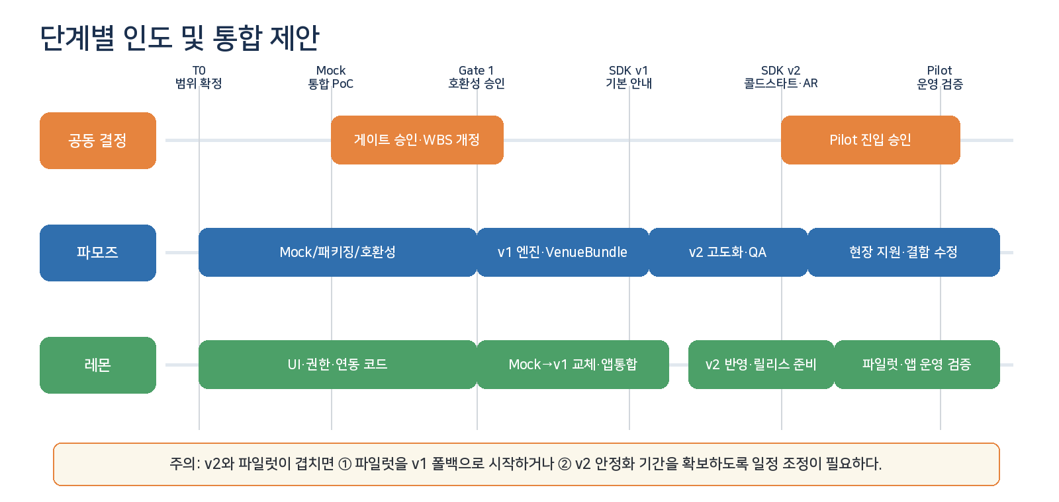
그림 3. 단계 인도·통합 제안 구조

11. 단계별 인수기준(Gate)과 승인 절차
Gate | 시점 | 최소 승인항목 | 승인 주체
Gate 0: | 회의 직후 | 인도물·역할·API 상태·지원 OS·배포·일정·변경절차 승인 | 양사 공동(회의록)
Gate 1: Mock/호환성 | Phase 0 | 양 플랫폼 설치·빌드·CI·권한/lifecycle·상태 UI·의존성 충돌 확인 | 양사 개발 책임자
Gate 2: SDK v1 | 통합 테스트 | 지정 venue 로드, 위치/층/경로/거리/시간/턴/도착, 오류·폴백, 기본 단말 검증 | 레몬(수신) — 이의 없으면 인수
Gate 3: SDK v2 | 현장 QA | 콜드스타트·재획득·AR·단말 티어·현장 시나리오·운영 로그 | 양사 공동 + 병원 환경 확인
Gate 4: Pilot | 병원 운영 | 환자 흐름·앱 복귀·시설 변경·장애 대응·지원체계·잔여결함 승인 | 레몬 주관 + 병원

11.1 인수 절차 원칙
- 간주 인수: 각 인도물은 수신 확인 후 서면 이의(재현 절차 포함)가 없으면 인수된 것으로 간주합니다. 이의는 확정된 인수기준 항목에 근거해야 합니다.
- 시나리오 동결: Gate 2 인수 시나리오는 API Freeze시점에 대표 동선 3개로 목록을 확정하고, 이후 추가·변경은 14.1 변경 절차를 따릅니다.
- 수치 KPI: 위치 오차·초기 위치 시간·재획득 시간·배터리·지원 단말 수 등 수치 기준은 현장 데이터와 병원 요구 확인 후 별도 Acceptance 문서로 합의합니다. 확인되지 않은 목표를 본 문서에서 확정값으로 약속하지 않습니다.

12. AI 챗봇 제공 형식
AI 챗봇은 측위 SDK의 하위 기능으로 묶지 않고 별도 Workstream으로 분리합니다. 현재 파모즈 저장소에 챗봇 제품 SDK·API·배포물은 없으며〔주10〕, 전남대 RAG API의 OpenAPI 스펙이 설계 선행조건입니다. 권고 형식: REST/Streaming API + 얇은 Client SDK. 파모즈=질의·세션·출처·오류·안전정책 API 래핑, 레몬=챗 UI·로그인/환자 컨텍스트·업무 연결, 전남대/병원=지식·업무 규칙·검수. 개인정보 범위·대화 저장·응답 SLA·운영 서버는 별도 결정 항목입니다.

13. 회의 아젠다와 레몬 확인 질문
순서 | 안건 | 당일 결정
1 | 회의 목적·단계 인도·PoC Gate·WBS 후개정 | 원칙 승인
2 | 레몬 기술스택 ↔ 파모즈 현재 상태 호환성 | Phase 0 범위/담당/일정
3 | SDK 필수 인도물과 역할 경계 | v1/v2/별도범위 승인
4 | 지도·VenueBundle·관리도구 3분할·AR 방식 | 관리 주체/제공 방식 승인
5 | 배포 형식·권한·API 상태·오류·개인정보 | 통합 계약 초안 승인
6 | 일정·게이트·파일럿 개시안·릴리스 슬롯 | 핸드오프/개시안/슬롯 승인
7 | 결정사항·담당·완료일·WBS 개정 | 회의 산출물 확인

13.1 레몬 확인 질문 체크리스트
- Q1. 2D 지도 화면은 레몬이 Compose로 직접 렌더링합니까? (파모즈는 도면·폴리라인·POI 데이터 제공)
- Q2. AR은 파모즈 참조 렌더러를 사용합니까, 데이터 API만 받아 직접 구현합니까? (7장 B안/A안)
- Q3. destinationId ↔ 진료과·검사실 업무코드 매핑은 레몬 관리자(WBS 2.8)에서 관리합니까?
- Q4. 도착 이벤트 수신 후 병원 업무 화면 복귀 로직은 레몬 구현으로 확인합니까?
- Q5. VenueBundle은 앱 동봉이 아닌 다운로드 방식에 동의합니까? (캐시·롤백 구현은 레몬)
- Q6. 병원 시설 변경 접수·운영 공지는 레몬/병원 창구로 일원화합니까?

14. 주요 리스크와 변경 통제
리스크 | 발생조건 | 완화안 | 주체
의존성·버전 충돌 | 레몬 스택과 SDK 의존성 비정렬 | Phase 0 선검증·API/의존성 최소화·충돌 목록 담당 배정 | 공동
iOS 15.6·SPM | 현재 iOS 16.0/로컬 framework | 하향호환 스파이크·XCFramework/SPM 우선 제작 | 파모즈
UI·범위 확대 | 샘플·참조 렌더러를 제품 UI로 간주 | 참조/제품 명시(3·7장)·변경요청 절차 | 공동
관리도구 범위 | 내부 도구를 운영시스템으로 간주 | 6장 3분할·상용 도구는 별도 범위 | 공동
v2–파일럿 중첩 | 현장 QA 전 파일럿 개시 | v1 폴백 개시 권고안(10장)·첫 2주 리허설 | 공동
인수 지연 | 인수기준 외 요구·회신 지연 | 시나리오 동결·간주 인수 | 공동

14.1 변경 통제 원칙
- API Freeze 이후 인터페이스를 깨는 변경은 차기 버전 이월 또는 공동 승인 후 반영합니다.
- SDK·VenueBundle·관리도구·AI 챗봇은 각각 버전과 인수기준을 분리합니다.
- 새 화면·운영기능·단말·병원 구역 추가는 범위·일정·비용 영향 확인 후 WBS와 api에 반영합니다.
- 모든 인도는 파일 전달이 아니라 버전·릴리스노트·인수기준·수신 확인으로 종결합니다.

15. 검토 및 보완 결과 (v0.6)
검토 | 실패 시나리오 | 반영한 보완
1차: 범위 | "SDK 제공"과 "관리자=파모즈" 표현을 근거로 지도 UI·상용 관리자·AR 제품 화면까지 파모즈 범위로 확대 | 관리도구 3분할(6장)·참조 렌더러의 제품 보증 배제(7장)·병원 운영 관리자=레몬(WBS 2.8) 명시·제품화 요청은 변경절차
2차: 일정·인수 | 버전 정렬 공수 전가, 인수기준 무한 확장·회신 지연으로 인도 미종결, v2–파일럿 중첩 책임 전가 | 정렬 책임 분담(2장)·시나리오 동결·간주 인수(11.1)·v1 폴백 파일럿 개시 권고안(10장)·결함 triage 규칙(3.1)
3차: 운영·성과 | 이동시간 정확도·VPS SLA·시설 변경 대응이 무상 상시 의무로 해석, 개인정보 심사 책임 혼선 | 이동시간=참고 추정치(5장)·VPS SLA/비용은 서버배치 회신 후 확정(4장)·변경 SLA 별도 합의(6장)·권한 문구/심사=레몬, 정책 문안=파모즈(8장)
4차: v0.4 검토 | API 세부 항목 다수가 회의 당일 공동 결정 안건으로 개방되어 100분 내 확정이 불가능하고, 문서 간 표현 불일치로 신뢰 공격 여지 발생 | 회의는 호출 흐름·상태계약 원칙 승인만 진행하고 세부는 인터페이스 정의서(파모즈 제시→레몬 확정·VenueBundle 다운로드 권고 단일화·개인정보 정책 원칙 문안 확정(8장)

16. 근거 주석
주1 | 파모즈 Position SDK 현황 MD(2026-07-10, main d74e8f5): KMP 측위 코어·Android AAR 생성 가능·iOS XCFramework/SPM 부재.
주2 | 컨소시엄 WBS v0.7(2026-06-30): 1.7 화면기획설계, 2.1.2/2.5.2 SDK 앱통합, 2.7 연동개발·앱배포, 2.8 관리자 페이지, 3.1 파일럿 운영 담당=레몬헬스케어.
주3 | 「파모즈–레몬헬스케어 개발자 통합회의 아젠다」: PoC Gate·v1/v2 단계 인도·회의 후 WBS v0.8 개정 원칙.
주4 | 레몬헬스케어 담당자 메일 회신: Compose-Kotlin Multiplatform, iOS 15.6, Android minSdk 24, SPM/Maven·JitPack, 주요 라이브러리 및 사전 요청사항.
주5 | 「260710_스마트병원동행AI_현황 및 상의 필요항목.md」: Kotlin 2.0.21, AGP 8.7, compileSdk 35, iOS 16.0, XCFramework/SPM 부재.
주6 | Kotlin Multiplatform 공식 문서 「iOS integration methods」·「Build final native binaries」: XCFramework, SwiftPM/CocoaPods 통합.
주7 | Android Developers 공식 문서 「Upload your library」: AAR 단독 전달보다 저장소 배포가 버전·의존성 관리에 유리.
주8 | 「260709_RAPA_진행현황.pdf」: 시각지도·VPS 첫 위치·관성 보행추적·층 판정·맵 번들·AR 모듈 진행상태.
주9 | 「파모즈–레몬 인도·통합 일정 연계도」: Mock→v1→v2→파일럿 핸드오프와 QA/파일럿 중첩 위험.

17. 공동 확인
양사는 본 문서를 기준으로 제1차 개발자 통합회의에서 역할·인도물·게이트·일정을 협의하고, 확정 결과를 회의록과 WBS v0.8에 반영합니다. 회의록이 본 문서와 상충하는 경우 회의록이 우선합니다.
기관 | 성명/직책 | 확인 | 일자
㈜파모즈
레몬헬스케어
전남대학교병원/관계자

